**Introducción**

**Escenario**

Los administradores de Azure usan herramientas para interactuar con el entorno en la nube y completar tareas como las siguientes:

* Implementar decenas o cientos de recursos a la vez.
* Configuración de servicios individuales mediante scripts.
* Ver informes enriquecidos relativos al uso, el mantenimiento, los costos y mucho más.

Debe seleccionar y usar una opción de herramientas. Las opciones pueden ser Azure Portal, Azure PowerShell, la CLI de Azure o Azure Cloud Shell.

**Aptitudes evaluadas**

Estas herramientas administrativas no se prueban directamente en el [Examen AZ-104: Microsoft Azure Administrator](https://learn.microsoft.com/es-es/certifications/exams/az-104). Sin embargo, pueden usarse durante las pruebas basadas en el rendimiento.

**Objetivos de aprendizaje**

En este módulo aprenderá a:

* Administrar recursos con Azure Portal.
* Administrar recursos con Azure Cloud Shell.
* Administrar recursos con Azure PowerShell.
* Administrar recursos con la CLI de Azure.

**Uso de Azure Portal**

Completado100 XP

* 3 minutos

**Azure Portal** le permite crear, administrar y supervisar todos los elementos, desde aplicaciones web simples hasta aplicaciones complejas en la nube en una única consola unificada.

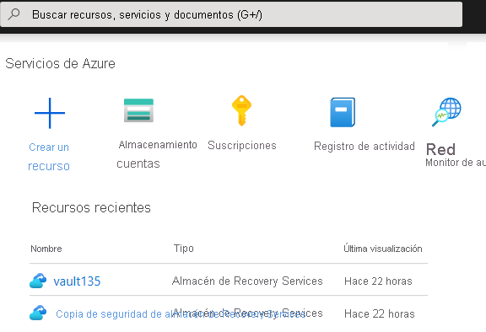

* Buscar recursos, servicios y documentos.
* Administrar recursos.
* Crear paneles y favoritos personalizados.
* Acceder a Cloud Shell.
* Recibir notificaciones.
* Vincula a la documentación de Azure.

**Nota**

Puede acceder al portal desde [**https://portal.azure.com**](https://portal.azure.com/).

**Uso de Azure Cloud Shell**

Azure Cloud Shell es un shell interactivo, accesible desde el explorador, para administrar recursos de Azure. Ofrece la flexibilidad de poder elegir la experiencia de shell que mejor se adapte a la forma de trabajar. Los usuarios de Linux pueden elegir una experiencia de Bash, mientras que los de Windows pueden optar por PowerShell.

Cloud Shell permite el acceso a una experiencia de línea de comandos basada en explorador compilada con las tareas de administración de Azure en mente. Puede usar Cloud Shell para trabajar de forma autónoma desde una máquina local de una forma que solo puede permitir la nube.

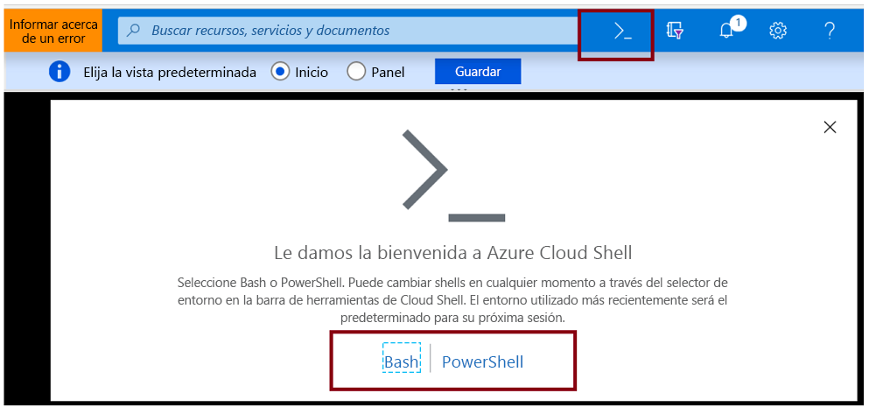

**Características de Azure Cloud Shell**

* Es temporal y requiere que se monte un recurso compartido de Azure Files nuevo o existente.
* Ofrece un editor de texto gráfico integrado basado en el editor Monaco Editor de código abierto.
* Se autentica automáticamente para el acceso instantáneo a los recursos.
* Se ejecuta en un host temporal que se proporciona por cada sesión y usuario.
* Agota el tiempo de espera tras 20 minutos sin actividad interactiva.
* Requiere un grupo de recursos, una cuenta de almacenamiento y un recurso compartido de archivos de Azure.
* Usa el mismo recurso compartido de archivos de Azure para Bash y para PowerShell.
* Se asigna a un equipo por cuenta de usuario.
* Conserva $HOME con una imagen de 5 GB en el recurso compartido de archivos.
* Los permisos se establecen como usuario de Linux normal en Bash.

**Uso de Azure PowerShell**

Azure PowerShell es un módulo que se agrega a Windows PowerShell o PowerShell Core, y que permite conectarse a la suscripción de Azure y administrar los recursos. Azure PowerShell requiere PowerShell para funcionar. PowerShell proporciona servicios como la ventana de shell y análisis de comandos. Azure PowerShell agrega los comandos específicos de Azure.

Por ejemplo, Azure PowerShell proporciona el comando **New-AzVM** que crea una máquina virtual en la suscripción de Azure. Para usarlo, se inicia la aplicación de PowerShell y, luego, se emite un comando como el siguiente:

New-AzVm `

-ResourceGroupName "CrmTestingResourceGroup" `

-Name "CrmUnitTests" `

-Image "UbuntuLTS"

...

Azure PowerShell también está disponible de dos formas: en un explorador mediante Azure Cloud Shell o con una instalación local en Linux, macOS o el sistema operativo Windows. En ambos casos, tiene dos opciones: puede usarlo en modo interactivo, en el que emitirá manualmente un comando cada vez, o bien en modo de scripting, en el que ejecutará un script que consta de varios comandos.

**¿Qué es un módulo Az?**

**Az** es el nombre formal del módulo de Azure PowerShell que contiene cmdlets para trabajar con las características de Azure. Contiene cientos de cmdlets que le permiten controlar casi cualquier aspecto de todos los recursos de Azure. Puede trabajar con las siguientes características y muchas más:

* Grupos de recursos
* Almacenamiento
* Máquinas virtuales
* Microsoft Entra ID
* Contenedores
* Machine Learning

Este módulo es un componente de código abierto [disponible en GitHub](https://github.com/Azure/azure-powershell).

**Nota**

Es posible que haya visto o usado comandos de Azure PowerShell con un formato **-AzureRM**. En diciembre de 2018, Microsoft publicó con disponibilidad general el reemplazo del módulo AzureRM por el módulo Az. Este nuevo módulo tiene varias características, en particular el prefijo de nombre de cmdlet abreviado de **-Az**, que reemplaza a **AzureRM**. El módulo **Az** se suministra con compatibilidad con versiones anteriores para el módulo de AzureRM, por lo que el formato del cmdlet **-AzureRM** funcionará.

Adición como marcador de la [referencia de Azure PowerShell](https://learn.microsoft.com/es-es/powershell/azure/?view=azps-6.5.0).

**Uso de CLI de Azure**

La CLI de Azure es un programa de línea de comandos para conectarse a Azure y ejecutar comandos administrativos en recursos de Azure. Se ejecuta en Linux, macOS y Windows, y permite que los administradores y desarrolladores ejecuten sus comandos a través de un terminal, una solicitud de línea de comandos o un script en lugar de un explorador web. Por ejemplo, para reiniciar una máquina virtual, podría usar un comando similar al siguiente:

az vm restart -g MyResourceGroup -n MyVm

La CLI de Azure proporciona herramientas de línea de comandos para administrar los recursos de Azure. Puede instalar la CLI localmente en equipos que ejecuten Linux, macOS o sistemas operativos Windows. La CLI de Azure también se puede usar desde un explorador a través de Azure Cloud Shell.

En ambos casos, la CLI de Azure se puede usar de forma interactiva o mediante scripts:

* **Interactiva**. En primer lugar, para los sistemas operativos Windows, inicie un shell, como cmd.exe, o para Linux o macOS, use Bash. Después, emita el comando en la solicitud del shell.
* **Mediante scripts**. Ensamble los comandos de la CLI de Azure en un script de shell utilizando la sintaxis de script del shell elegido. A continuación, ejecute el script.

La CLI de Azure le permite controlar casi todos los aspectos de cada recurso de Azure. Puede trabajar con grupos de recursos, almacenamiento, máquinas virtuales, Microsoft Entra ID, contenedores, aprendizaje automático, etc.

Los comandos de la CLI se estructuran en *grupos* y *subgrupos*. Cada grupo representa un servicio suministrado por Azure y los subgrupos dividen los comandos para estos servicios en agrupaciones lógicas. Por ejemplo, el grupo storage contiene subgrupos como **cuenta**, **blob**, **recurso compartido** y **cola**.

Por tanto, ¿cómo puede encontrar los comandos específicos que necesita? Una manera consiste en usar az find. Por ejemplo, si quiere buscar los comandos que pueden ayudarle a administrar un blob de almacenamiento, puede usar el comando de búsqueda siguiente:

az find blob

Si ya conoce el nombre del comando que quiere, el argumento --help para ese comando obtendrá información más detallada sobre el comando y, para un grupo de comandos, una lista de los subcomandos disponibles. Por ejemplo, a continuación se muestra cómo se puede obtener una lista de los comandos y subgrupos para administrar el almacenamiento de blobs:

az storage blob --help

**Nota**

Guarde como marcador la [**referencia de la CLI de Azure**](https://learn.microsoft.com/es-es/cli/azure/).

**Prueba de conocimientos**

Elija la respuesta más adecuada para cada pregunta. Después, seleccione Comprobar las respuestas.

Principio del formulario

**1. Su compañía está creando una aplicación de edición de vídeos que ofrecerá almacenamiento en línea para el contenido de vídeo que generan los usuarios. Los vídeos se almacenarán en Azure Blobs. Una cuenta de almacenamiento de Azure contendrá los blobs. Es poco probable que la cuenta de almacenamiento tenga que quitarse y volver a crearse. ¿Qué herramienta es probable que ofrezca la forma más rápida y sencilla de crear la cuenta de almacenamiento?**

1. Azure Portal
2. Azure CLI
3. Azure PowerShell

**2. ¿En cuál de las siguientes opciones se puede instalar la CLI de Azure?**

1. Linux
2. Windows
3. Tanto Linux como Windows

**3. Otro administrador administra Azure localmente mediante PowerShell. Ha iniciado PowerShell como administrador. ¿Cuál de los siguientes comandos debe ejecutarse primero?**

1. Connect-AzAccount
2. Get-AzResourceGroup
3. Get-AzSubscription
4. A
5. C
6. A

Final del formulario

**Resumen y recursos**

Los administradores de Azure tienen muchas herramientas en lo que respecta a la administración de recursos. Entre estas herramientas, se incluyen Azure Portal, Azure Cloud Shell, Azure PowerShell y la CLI de Azure.

Ahora debería ser capaz de hacer lo siguiente:

* Administrar recursos con Azure Portal.
* Administrar recursos con Azure Cloud Shell.
* Administrar recursos con Azure PowerShell.
* Administrar recursos con la CLI de Azure.